### Análisis

## **Identificar clases, atributos y relaciones**

En este punto se buscan las abstracciones más significativas que identifiquen los aspectos claves del dominio del problema. Las clases conceptuales deben interrelacionarse entre sí a través de las relaciones para satisfacer las necesidades de información o de comportamiento que demandan los casos de uso y así comprender mejor el modelo.

A continuación se detallan las clases, atributos y relaciones entre las clases que se han obtenido para esta segunda iteración del problema planteado.

### Clase: Fundación

Atributos:

* ciudad (String): Nombre la ciudad o localidad de la fundación de baloncesto.
* codPostal (int): Código postal de la ciudad o localidad de la fundación de baloncesto.
* direccion (String): Dirección postal de la ciudad o localidad de la fundación de baloncesto.
* email (String): Correo eléctronico de la fundación.
* nombre (String): Nombre completo de la fundación de baloncesto.
* numeroCuenta (String): Número de cuenta bancario de la fundación donde se realizaran los ingresos de las mensualidades.
* telefono (int): Número de teléfono de la fundación con el prefijo de la ciudad o localidad incluido.

Relaciones:

* Asociación con la clase Equipo.

### Clase: Categoría

Atributos:

* descripción (String): Breve descripción de la categoría del alumno.
* edadMaxima (int): La edad máxima posible a la que se puede acceder a la categoría.
* idCategoria (int): Número identificador de la categoría.
* tipo (String): Nombre de la categoría del alumno.

Relaciones:

* Asociación con la clase Equipo.
* Asociación con la clase Grupo.

### Clase: Equipo

Atributos:

* idEquipo (int): Número identificador del equipo.
* Sexo(Sexo): Este campo corresponde con el sexo que tendrán los integrantes del equipo, que pertenece al tipo enumerado Sexo en donde se establecen todos los valores posibles que puede tomar el campo.

Relaciones:

* Asociación con la clase Categoría.
* Asociación con la clase Entrenador.
* Asociación con la clase Fundación.
* Asociación con la clase Alumno.
* Asociación con la clase Temporada.

### Clase: Temporada

Atributos:

* curso (string): año correspondiente al curo de la temporada (ejemplo: 2012-2013 sería 12/13).
* idTemporada (int): Número identificador de la temporada.

Relaciones:

* Asociación con la clase Equipo.
* Asociación con la clase Grupo.
* Asociación con la clase Alumno.
* Asociación con la clase Temporada.

### Clase: Rango (clase de asociación entre las clases Entrenador y Equipo)

Atributos:

* idRango (int): Número identificador del rango
* tipo (TipoEntrenador): Campo que describe que tipo de entrenador es para el equipo, si el primero o el segundo, mediante el tipo enumerado TipoEntrenador.

Relaciones:

* Clase de asociación entre Entrenador y Equipo.

### Clase: Pago Temporada (clase de asociación entre las clases Temporada y Alumno)

Atributos:

* idPagoTemporada (int): Número identificador del pago por temporada.

Relaciones:

* Asociación con la clase Cuota precio (composición de esta última)

### Clase: Cuota Precio

Atributos:

* idCuotaPrecio (int): Número identificador del precio de la cuota.
* importe (float): Valor numérico del importe de la mensualidad del alumno.
* pagado (boolean): Valor booleano que establece si la mensualidad ha sido pagada o no por el alumno. Se modificará una vez se haya recibido del banco el documento con los pagos del mes.
* fechaPago (date): Fecha en la que se realizó el pago.

Relaciones:

* Asociación con la clase Pago Temporada.
* Asociación con la clase Pago Actividad.

### Clase: Alumno

Atributos:

* codigoPostal (int): Código postal de la ciudad o localidad donde resida el alumno.
* colegio (string): Colegio al que está inscrito durante el curso.
* domicilio (string): Dirección postal donde vive el alumno.
* email (string): Correo electrónico del alumno o del tutor para recibir notificaciones pertinentes de la fundación o algún otro relacionado.
* Sexo(SexoAlumno): Sexo del alumno.
* fechaNacimiento (date): Fecha de nacimiento del alumno para establecer la categoría a la que pertenece.
* idAlumno (int): Número identificador del alumno.
* localidad (string): Nombre de la ciudad o localidad donde resida el alumno.
* nombre (string): Nombre del alumno.
* nombreMadre (string): Nombre de la madre del alumno (no tiene por qué llevar asociado el apellido ya que se podría extraer de los apellidos del alumno).
* nombrePadre (string): Nombre del padre del alumno (no tiene por qué llevar asociado el apellido ya que se podría extraer de los apellidos del alumno).
* numeroCuenta (string): Número de cuenta bancario donde el alumno domiciliará las mensualidades de la fundación de baloncesto.
* observaciones (string): Campo dedicado a datos que los entrenadores del alumno quieran anotar de su rendimiento o como campo para anotaciones de cualquier índole.
* primerApellido (string): Primer apellido del alumno.
* provincia (string): Provincia a la que pertenece la ciudad o localidad del alumno durante el curso.  
  segundoApellido (string): Segundo apellido del alumno.
* talla (TallaAlumno): Este campo corresponde con la talla del alumno que pertenece al tipo enumerado TallaAlumno en donde se establecen todos los valores posibles que puede tomar el campo.
* telFijo (int): Número de teléfono fijo del alumno/tutor durante el curso.
* telMovil (int): Número de teléfono móvil del alumno/tutor durante el curso.

Relaciones:

* Asociación con la clase Temporada.
* Asociación con la clase Grupo.
* Asociación con la clase Actividad.

### Clase: Entrenador (clase de especialización de Usuario)

Atributos:

Relaciones:

* Asociación con la clase Equipo.
* Asociación con la clase Grupo.

### Clase: Grupo Entrenamiento

Atributos:

* idGrupo (int): Número identificador del alumno.
* Sexo(Sexo): Este campo corresponde con el sexo que tendrán los integrantes del equipo, que pertenece al tipo enumerado Sexo en donde se establecen todos los valores posibles que puede tomar el campo.

Relaciones:

* Asociación con la clase Entrenador.
* Asociación con la clase Categoría.
* Asociación con la clase Alumno.
* Asociación con la clase Temporada.

### Clase: Usuario

Atributos:

* clave (string): Clave del usuario para acceder a la aplicación. En principio su almacenamiento podrá seguir algún tipo de cifrado seguro como MDA5.
* dni (string): DNI del usuario.
* idUsuario (int): Número identificador del usuario
* nombre (string): Nombre del usuario.
* primerApellido (string): Primer apellido del usuario.
* segundoApellido (string): Segundo apellido del usuario.
* cuentaCorriente (int): Número de cuenta bancaria del usuario (empleado) de la fundación.
* telFijo (int): Número de teléfono fijo del usuario (empleado) de la fundación.
* telMovil (int): Número de teléfono móvil del usuario (empleado) de la fundación.

Relaciones:

### Clase: Pago Actividad (clase de asociación entre Alumno y Actividad)

Atributos:

* idPagoActividad (int): Número identificador del pago de la actividad.
* recibo (string): Ruta relativa o completa del archivo que contiene la imagen del recibo/pago/domiciliación del pago de la actividad.

Relaciones:

* Asociación con la clase Cuota precio (composición).

### Clase: Actividad

Atributos:

* descripcion (string): Descripción breve de la actividad para consultas por el sistema.
* fechaFin (date): Fecha fin de la actividad para la temporada.
* fechaInicio (date): Fecha inicio de la actividad para la temporada.
* nombre (string): Nombre identificativo de la actividad.
* precioNoSocio (float): Es el precio que tendrán que abonar los alumnos que no sean socios y que deseen participar en la actividad.
* precioSocio (float): Es el precio que tendrán que abonar los alumnos que si sean socios y que deseen participar en la actividad.
* idActividad (int): Número identificador de la actividad.

Relaciones:

* Asociación con la clase Alumno.
* Asociación con la clase Temporada.

### Clase: Instalación

Atributos:

* capacidadEquipos (int): Indica el número de equipos que pueden entrenar a la vez en esa instalación.
* localizacion (String): Indica la calle y zona donde está ubicada la instalación.
* nombre (String): Es el nombre de la instalación.
* idInstalación (int): Número identificador de la instalación.

Relaciones:

* Asociación con la clase Actividad.
* Asociación con la clase GrupoEntrenamiento.

### Clase: Horario (clase de asociación entre Instalación y GrupoEntrenamiento)

Atributos:

* Dia1 (DiasSemana): Este campo corresponde con un día de la semana en el que el grupo entrenará en la instalación, que pertenece al tipo enumerado DiasSemana en donde se establecen todos los valores posibles que puede tomar el campo.
* Hora1 (time): Este campo indica la hora en la que el grupo entrenará en la instalación el día1.
* Dia2 (DiasSemana): Este campo corresponde con el otro día de la semana en el que el grupo entrenará en la instalación, que pertenece al tipo enumerado DiasSemana en donde se establecen todos los valores posibles que puede tomar el campo.
* Hora2 (time): Este campo indica la hora en la que el grupo entrenará en la instalación el día2.

## **Modelado estático – Diagrama de clases**

El modelo estático proporciona mecanismos para describir y representar las interrelaciones estructurales que se establecen entre las clases conceptuales de un modo visual y compacto.

* Proporciona una estructura estática de las clases conceptuales.
* Al ser un modelo de análisis sólo muestra las clases conceptuales extraídas del dominio de aplicación (dominio del problema) y sus relaciones, no componentes software pertenecientes a la solución.
* La reducida barrera que propugna la orientación a objetos entre el problema y la solución, posibilita que el modelo estático inspire la construcción del modelo de diseño.
* Definen un vocabulario común entre clientes y desarrolladores.
* Una vez que el modelo es estable, la descripción de cada clase será tan detallada como sea posible.
* Elimina la vaguedad en la definición de las clases del dominio del problema.

A continuación se describe el diagrama de clases obtenido para el problema especificado.

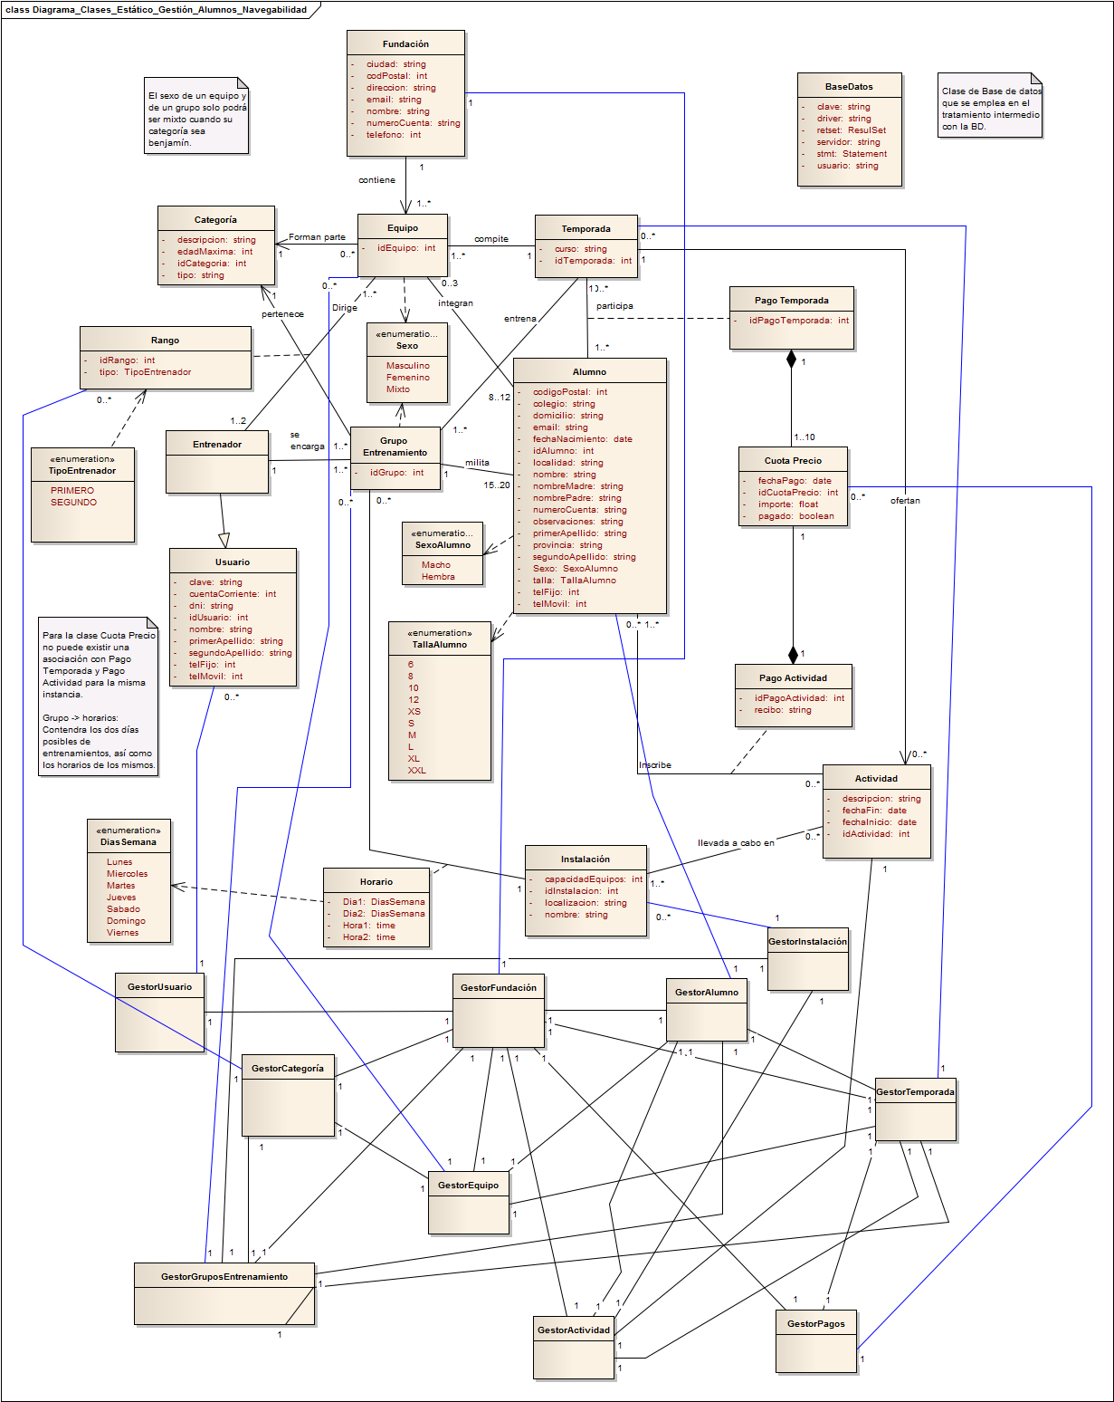

## **Modelado del comportamiento externo – Contratos**

Describen el comportamiento detallado del sistema en función de los cambios de estado de los objetos cuando se invoca una operación del sistema.

Es un documento que describe lo que una operación se propone lograr, sin decir cómo se conseguirá.

* Define la especificación de una operación sin entrar en su implementación.
* Suele redactarse con un estilo declarativo.

### Contratos de Caso de uso de la Gestión de Actividades.

### Contratos de Caso de uso: Insertar Actividad.

|  |  |
| --- | --- |
| **Nombre** | InsertarActividad(descripcion:string, Nombre:string, :string, Clave:string) |
| **Responsabilidades** | Introducir una actividad en el sistema |
| **Tipo** | Sistema |
| **Referencias cruzadas** | Caso de uso “Dar de Alta Usuario” |
| **Notas** | - |
| **Excepciones** | - |
| **Salida** | - |
| **Precondición** | No existe ninguna entrada en el sistema del nuevo usuario. |
| **Postcondición** | Se crea un nuevo usuario (creación de instancia). |

|  |  |
| --- | --- |
| **Nombre** | comprobarUsuario (DNI:string) |
| **Responsabilidades** | Comprueba si existe o no en el sistema una entrada para el DNI pasado como parámetro a la función. |
| **Tipo** | Sistema |
| **Referencias cruzadas** | Caso de uso “Dar de Alta Usuario” |
| **Notas** | Se hace una consulta al sistema con la información del DNI del usuario (consulta sobre la base de datos).  Si se encuentra una coincidencia con el DNI pasado como parámetro se devolverá true o false a la variable validar (comprobar validez del dato). |
| **Excepciones** | - |
| **Salida** | - |
| **Precondición** | Se ha creado una nueva instancia de la clase Usuario. |
| **Postcondición** | - |

|  |  |
| --- | --- |
| **Nombre** | generarError() |
| **Responsabilidades** | Genera un mensaje de error si el usuario comprobado no existe. |
| **Tipo** | Sistema |
| **Referencias cruzadas** | Caso de uso “Dar de Alta usuario” |
| **Notas** | La operación CreaUsuario(…) crea una instancia temporal, la cual se comprueba si ya ha sido creada anteriormente. Si ha sido creada, se manda un mensaje de error y se elimina esa instancia temporal. |
| **Excepciones** | - |
| **Salida** | - |
| **Precondición** | El usuario debe estar registrado |
| **Postcondición** | - |

|  |  |
| --- | --- |
| **Nombre** | ActualizarUsuario (DNI:string, nombre:string, apellidos:string, clave:string) |
| **Responsabilidades** | Actualizar la información referente a un usuario |
| **Tipo** | Sistema |
| **Referencias cruzadas** | Caso de uso “Dar de Alta Usuario” |
| **Notas** | - |
| **Excepciones** | - |
| **Salida** | - |
| **Precondición** | El usuario no debe estar registrado. |
| **Postcondición** | Guarda la información referente a un usuario. |

### Contratos de Caso de uso:Consultar Alumno.

|  |  |
| --- | --- |
| **Nombre** | consultarAlumno() |
| **Responsabilidades** | Consultar los datos de un alumno existente en el sistema y opcionalmente poder modificarlos. |
| **Tipo** | Sistema. |
| **Referencias cruzadas** | Caso de Uso “Consultar alumno” |
| **Notas** | El sistema muestra las dos formas posibles de elegir un alumno: por su ID o mediante una lista de alumnos. |
| **Excepciones** | - |
| **Salida** | - |
| **Precondición** | Que haya al menos un alumno dado de alta en el sistema. |
| **Postcondición** | - |

|  |  |
| --- | --- |
| **Nombre** | modificarDatos(datos) |
| **Responsabilidades** | Modificar los datos referentes a un alumno. |
| **Tipo** | Sistema. |
| **Referencias cruzadas** | Caso de Uso “Consultar alumno”. |
| **Notas** | datos={codigoPostal, colegio, domicilio, e-mail, fechaNacimiento,localidad, nombrePadre, nombreMadre, numeroCuenta, observaciones, primerApellido, provincia, segundoApellido, talla, telFijo, telMovil} |
| **Excepciones** | - |
| **Salida** | - |
| **Precondición** | Que el alumno exista en el sistema. |
| **Postcondición** | - |

|  |  |
| --- | --- |
| **Nombre** | guardarCambios() |
| **Responsabilidades** | Guardar los cambios que se hayan producido en los datos del alumno. |
| **Tipo** | Sistema. |
| **Referencias cruzadas** | Caso de Uso “Consultar alumno”. |
| **Notas** | - |
| **Excepciones** | - |
| **Salida** | mensajeOK. |
| **Precondición** | Que todas las operaciones para modificar los datos del alumno se hayan efectuado correctamente. |
| **Postcondición** | Se modificaron los datos de un objeto “Alumno” que ya existía en el sistema. |

|  |  |
| --- | --- |
| **Nombre** | generarError() |
| **Responsabilidades** | Generar un mensaje de error debido a que los datos introducidos no sean correctos. |
| **Tipo** | Sistema. |
| **Referencias cruzadas** | Caso de Uso “Consultar alumno”. |
| **Notas** | - |
| **Excepciones** | - |
| **Salida** | mensajeError. |
| **Precondición** | - |
| **Postcondición** | - |